**Ludwika Malinowska, nr indeksu 269 245**

**Johnny Depp vs Amber Heard**

**Twitty**

**Hasztagi:**

#johhnydepp  
#amberheard  
#JusticeForJohnnyDepp

#AmberHeardIsAnAbuser

**Przed procesem:**

**#johnnydepp**

Tweety: 10 000

negatywne: 4 246

pozytywne: 2 677

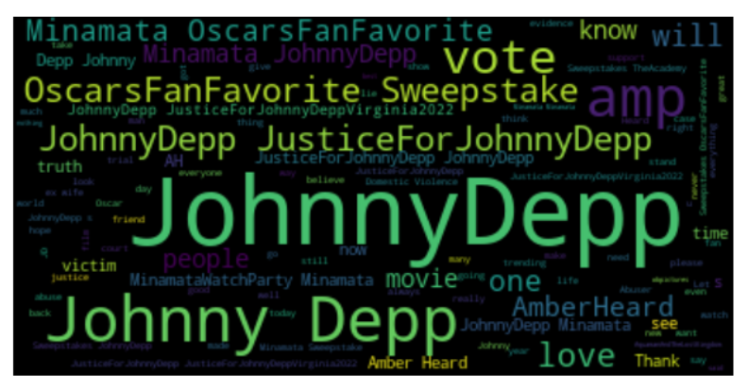

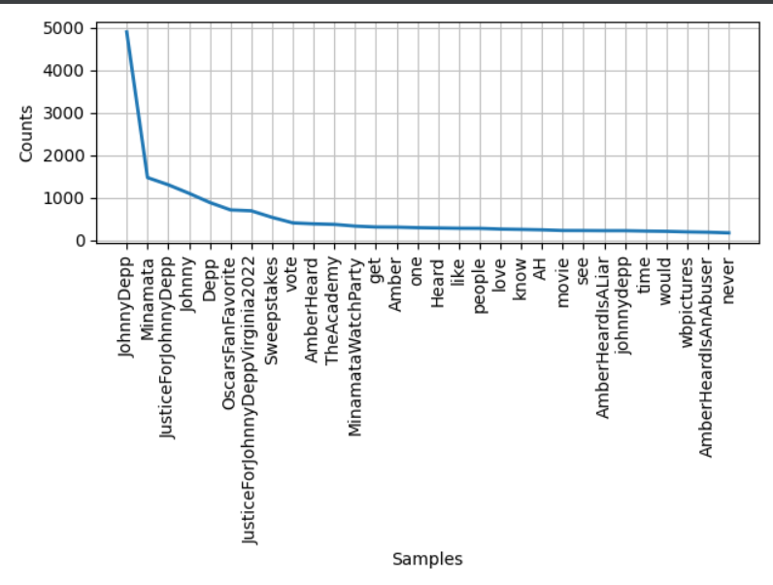

Pozytywne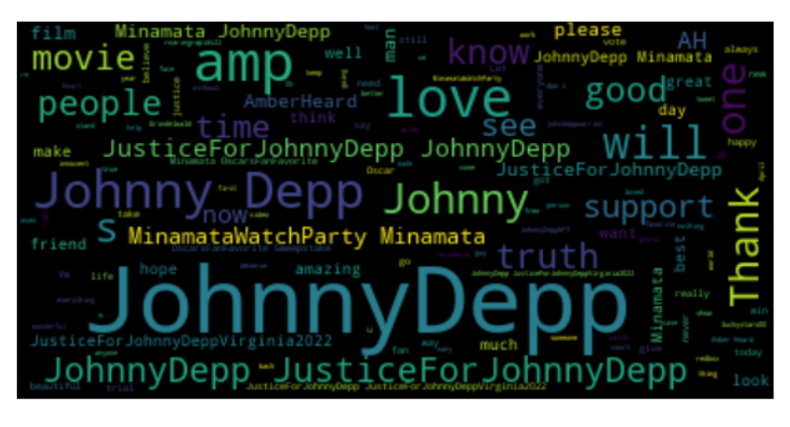

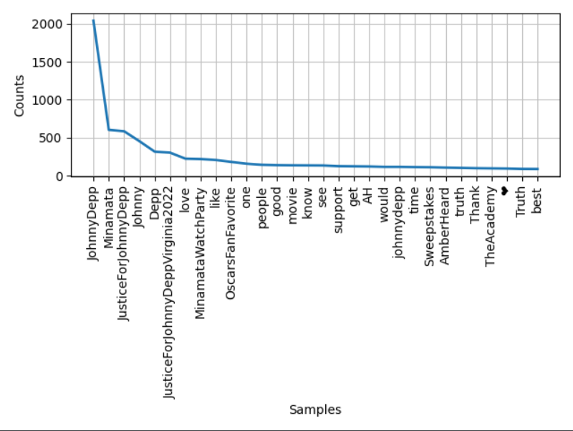

Negatywne

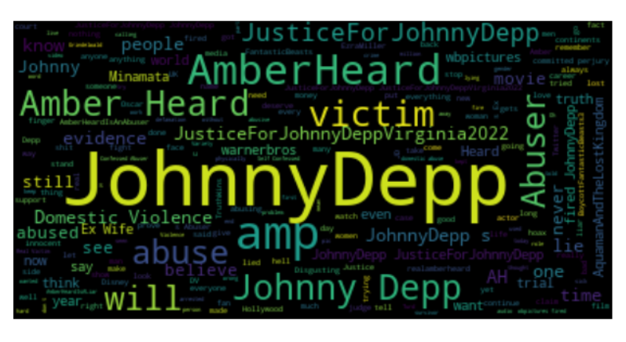

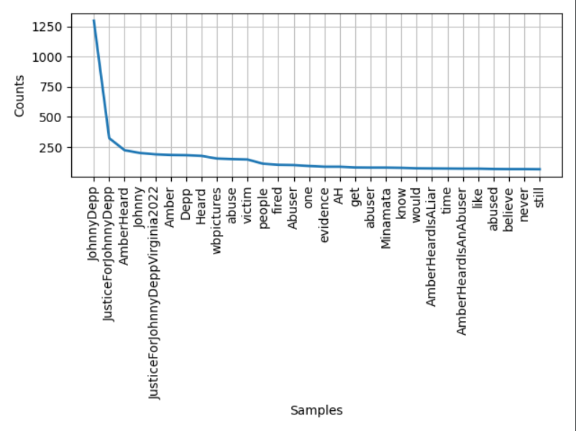

#amberheard

Tweety: 10 000

negatywne: 3 131

pozytywne: 4 829

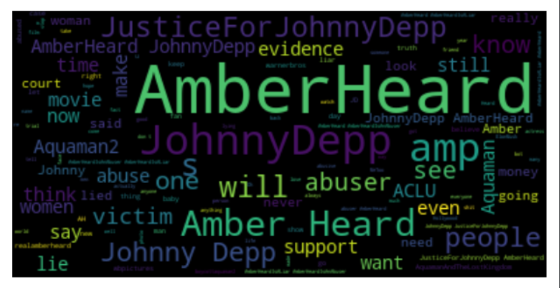

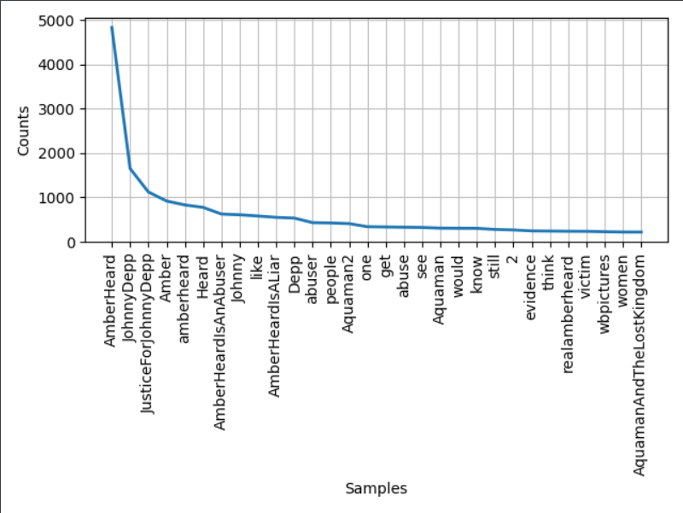

Pozytywne

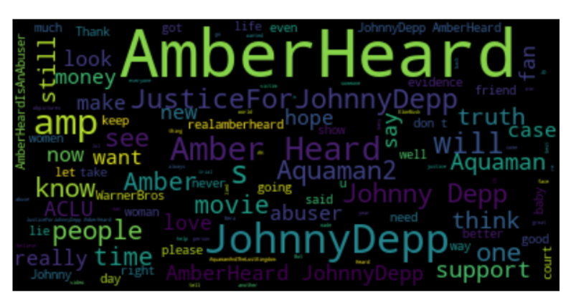

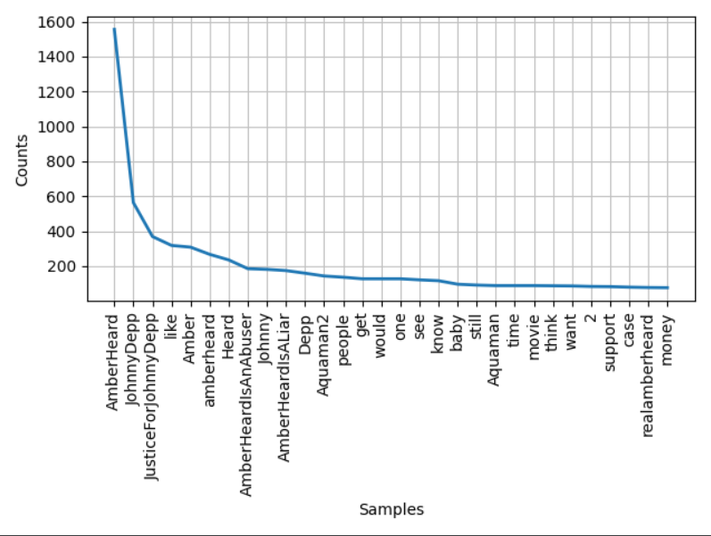

Negatywne

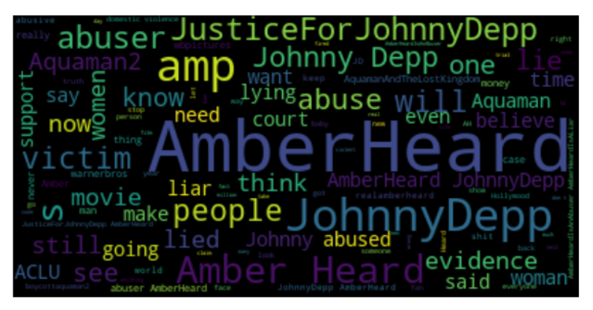

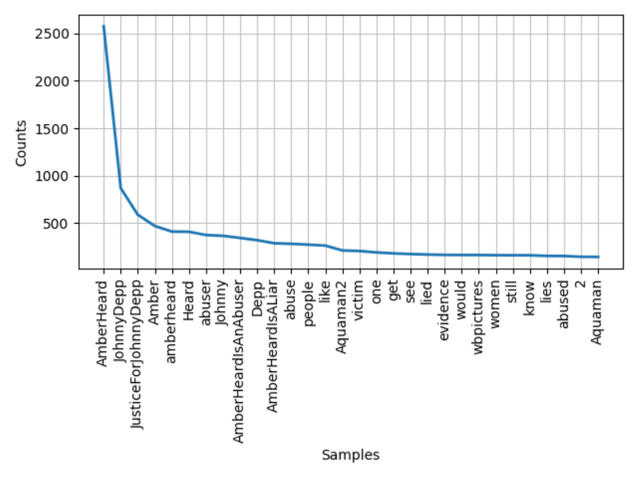

#JusticeForJohnnyDepp

Tweety: 10 000

negatywne: 3 806

pozytywne: 3 424

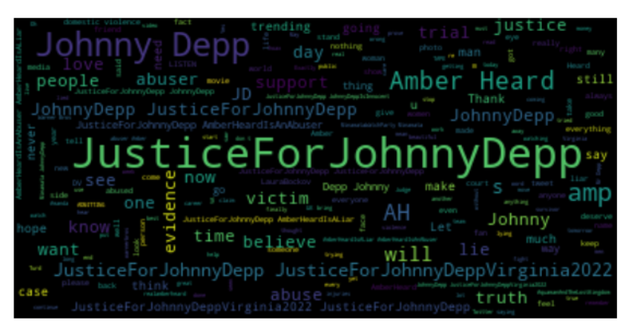

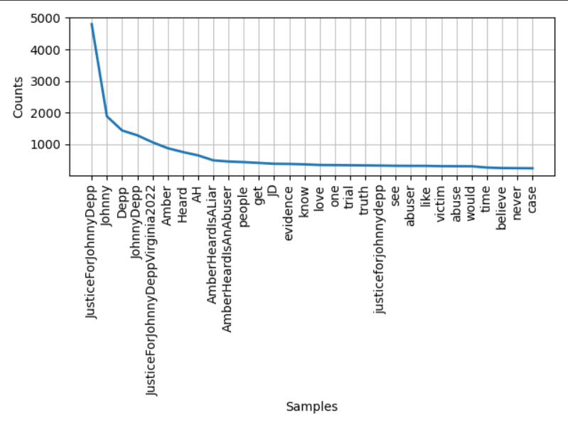

Pozytywne

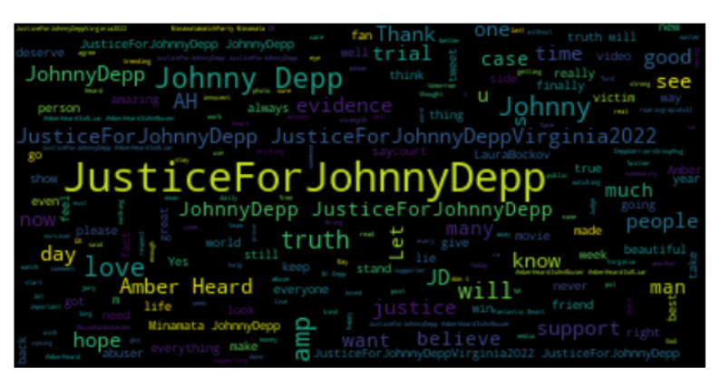

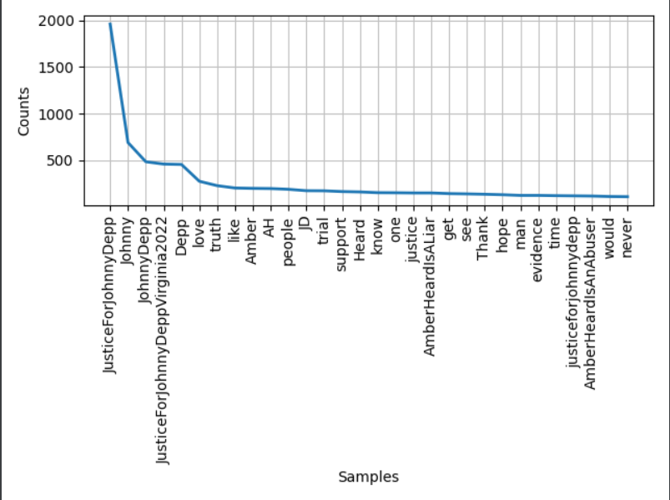

Negatywne

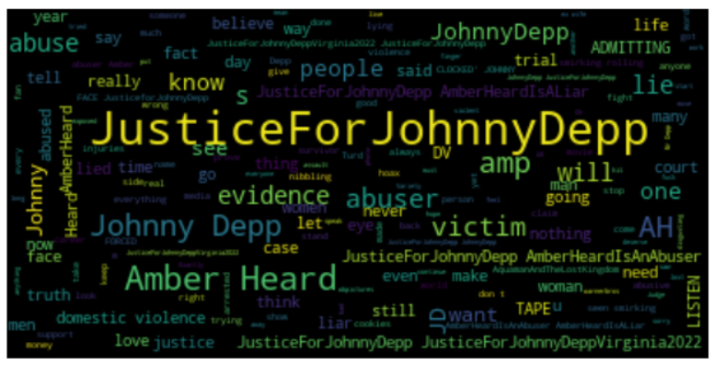

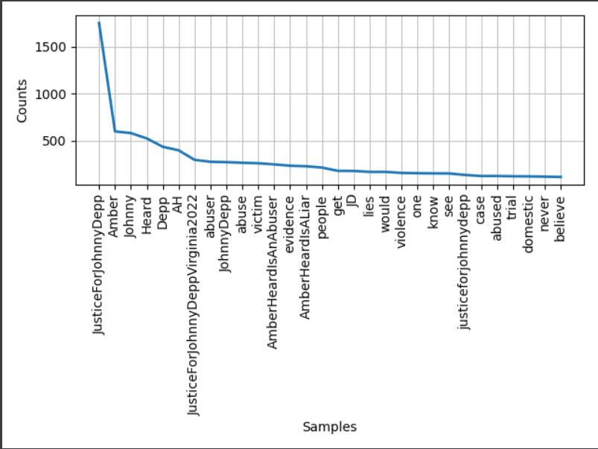

#AmberHeardIsAnAbuser

Tweety: 10 000

negatywne: 3 099

pozytywne: 5 001

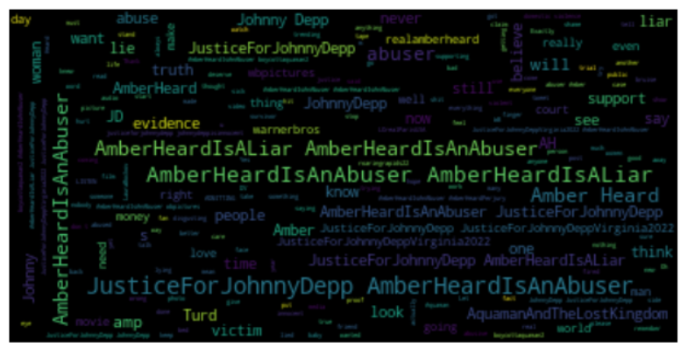

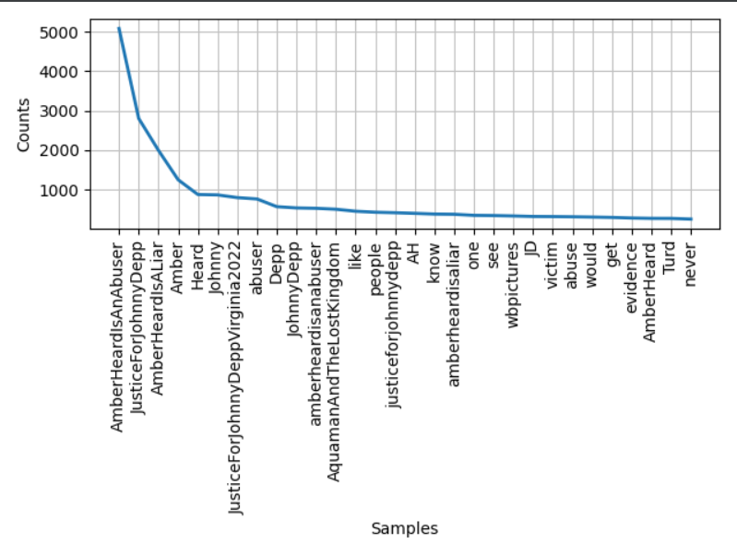

Pozytywne

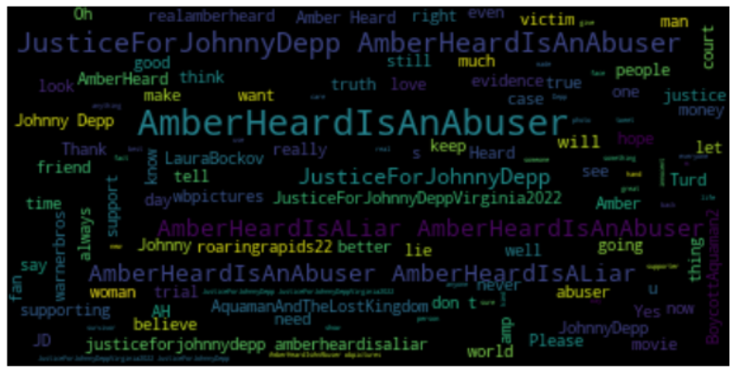

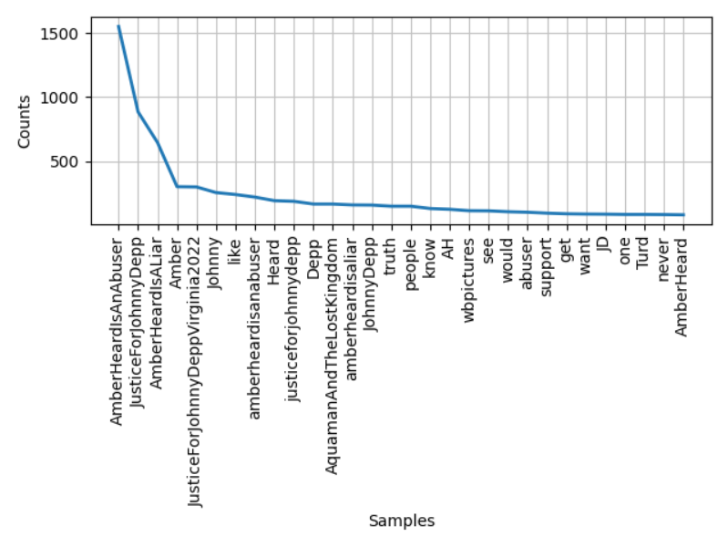

Negatywne

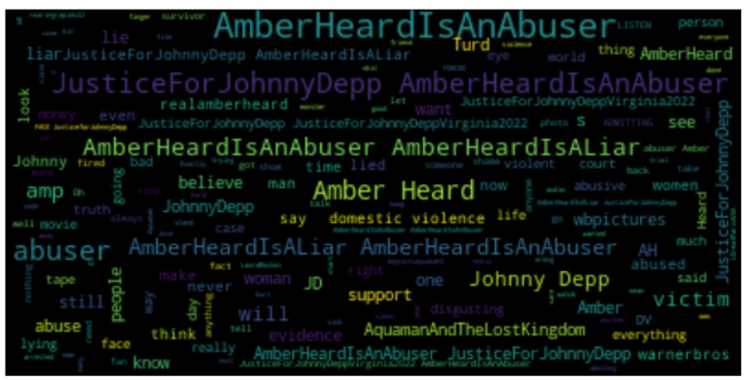

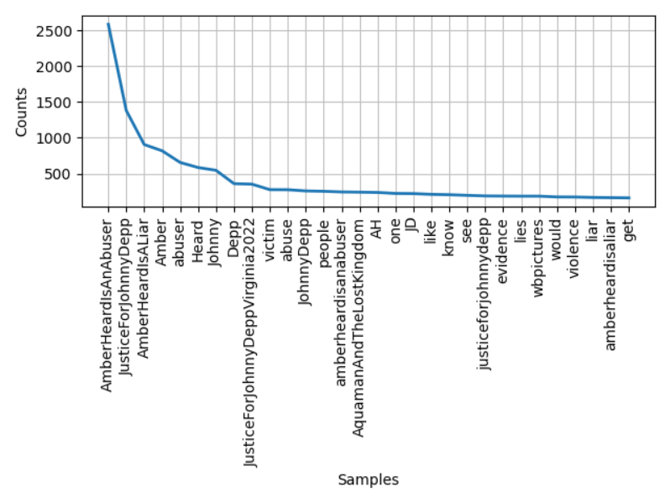

Tydzień 1

#johnnydepp

Tweety: 8 227

negatywne: 3 296

pozytywne: 2 846

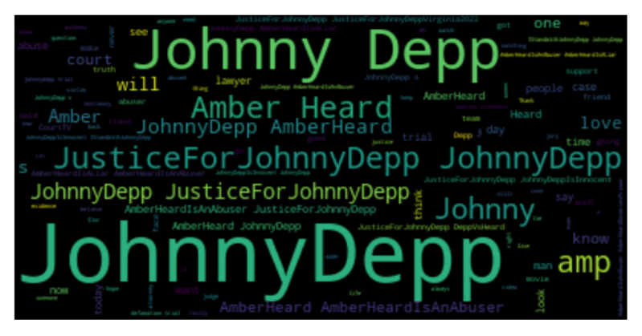

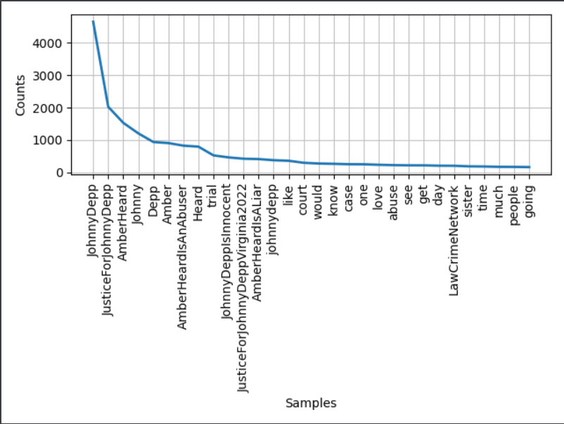

Pozytywne

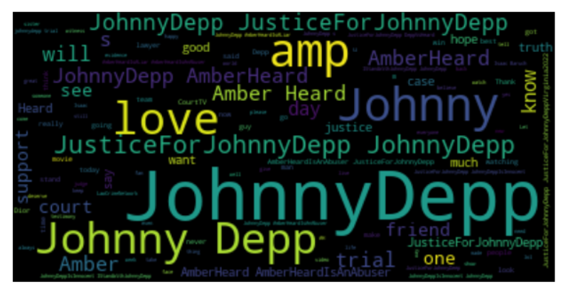

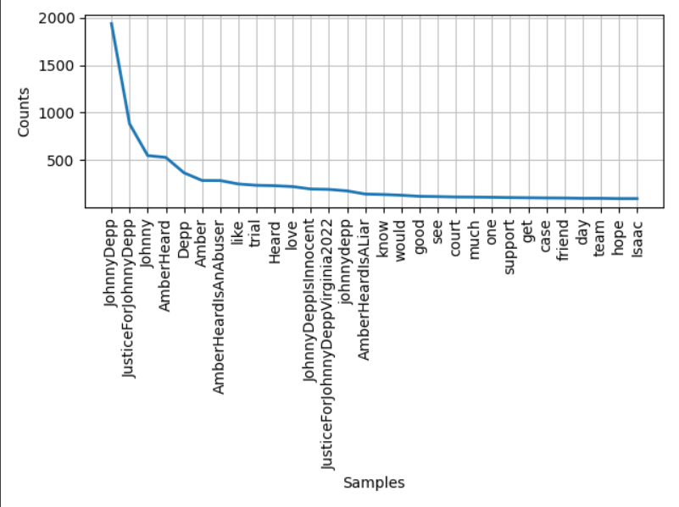

Negatywne

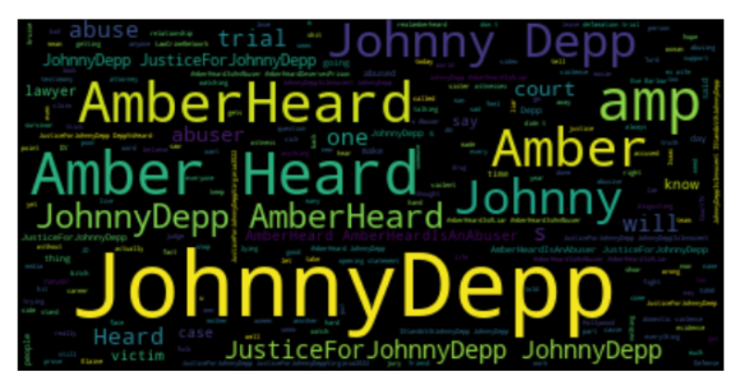

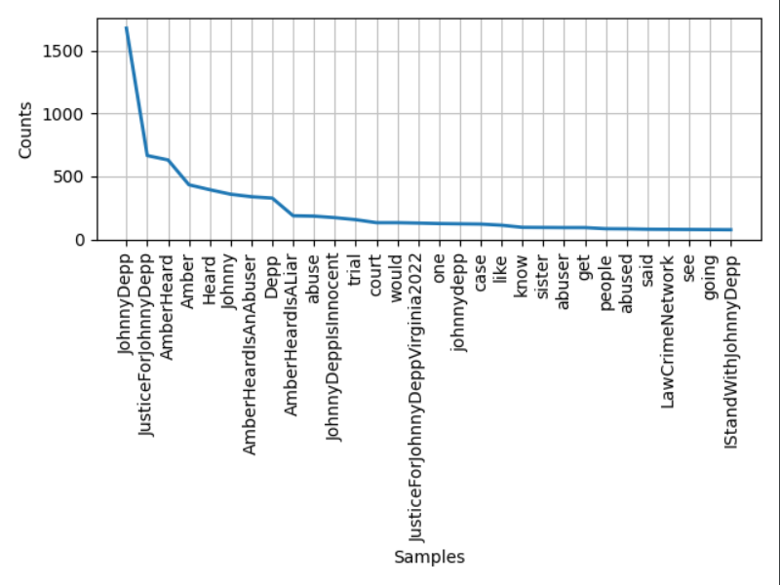

#amberheard

Tweety: 4 615

negatywne: 1 424

pozytywne: 2 015

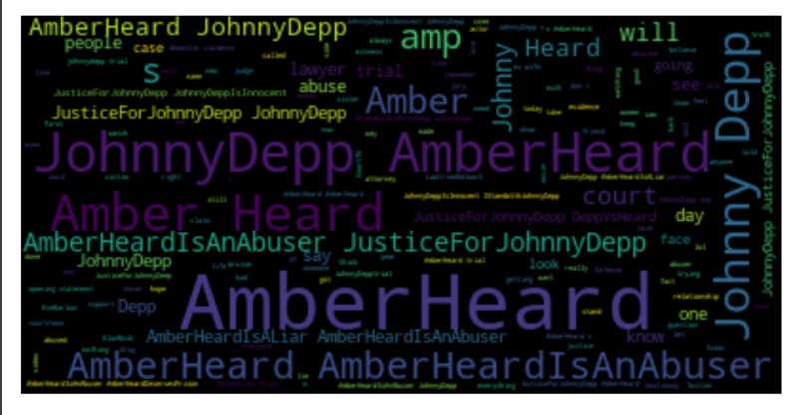

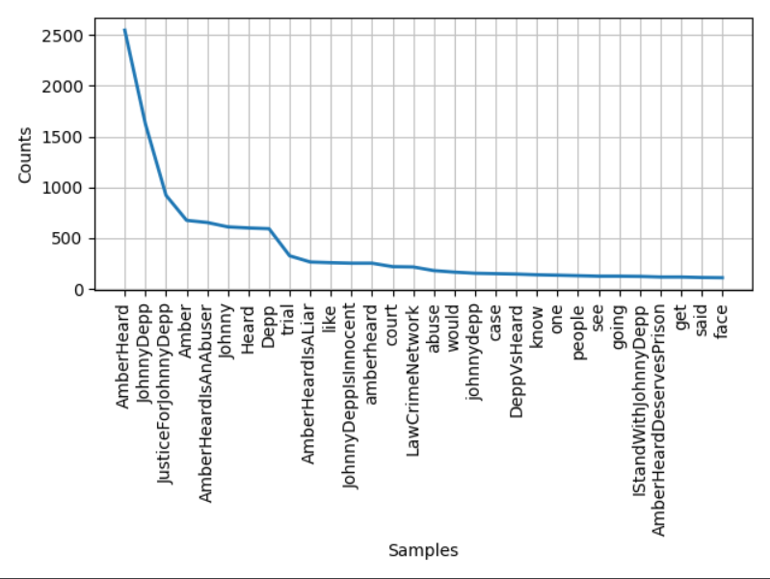

Pozytywne

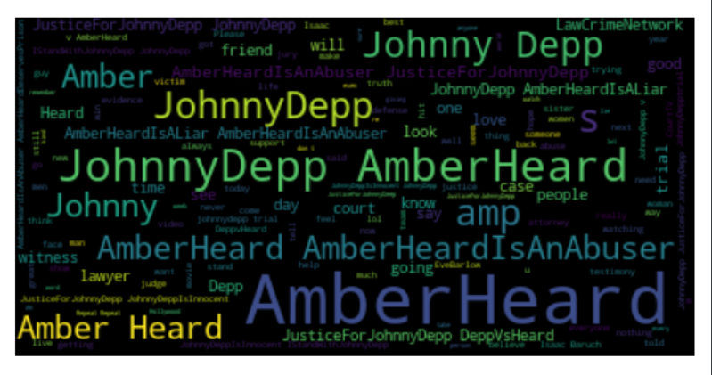

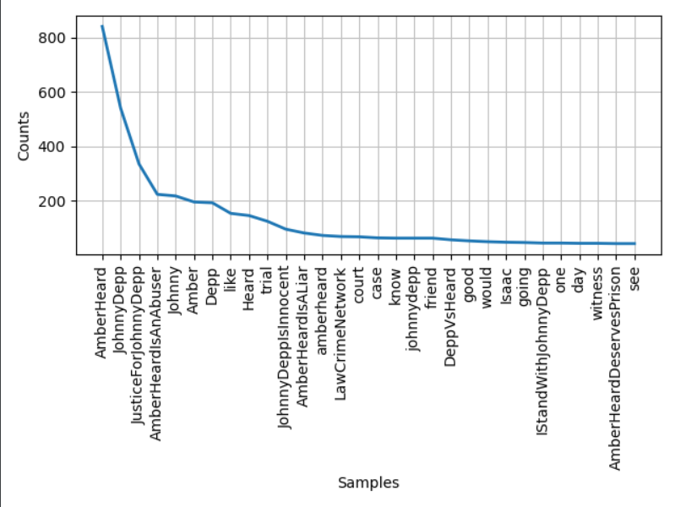

Negatywne

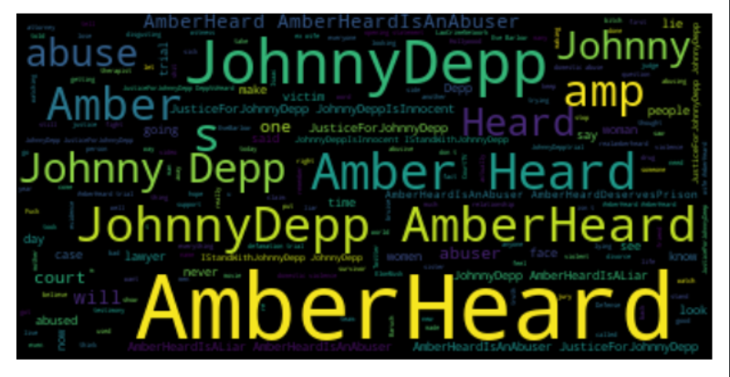

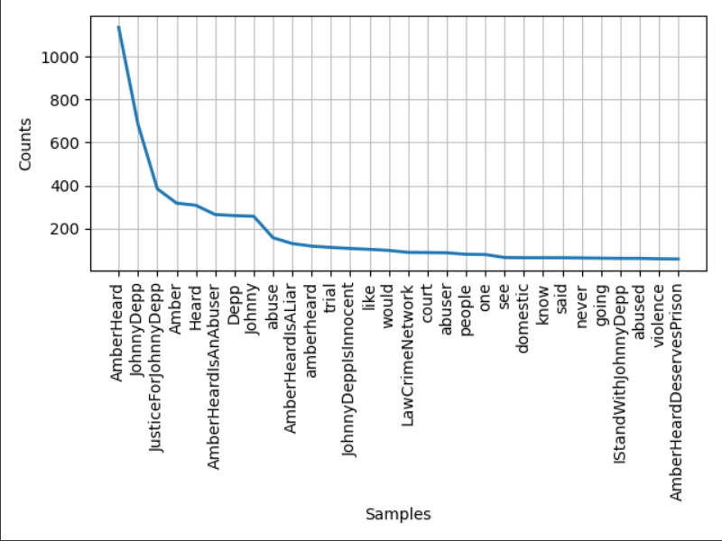

#JusticeForJohnnyDepp

Tweety: 10 000

Negatywne: 3 923

pozytywne: 3 783

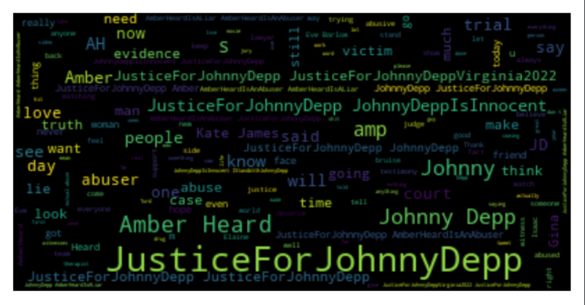

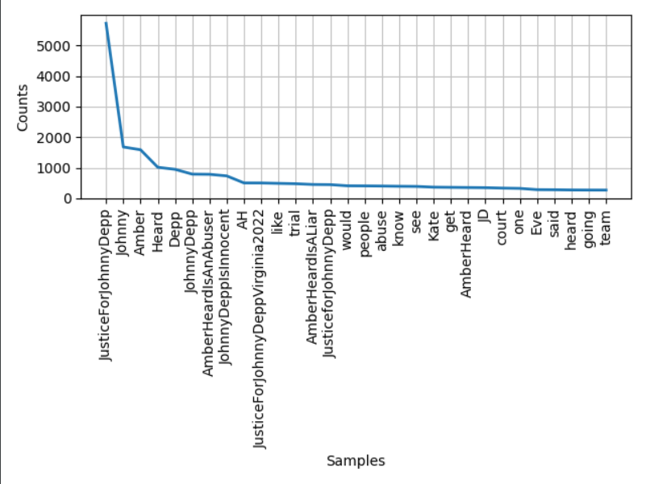

Pozytywne

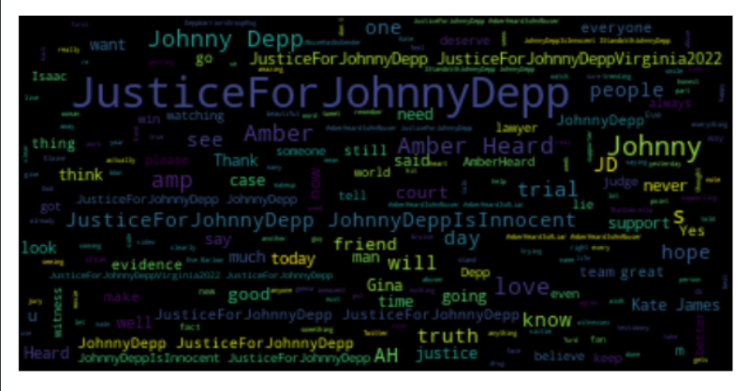

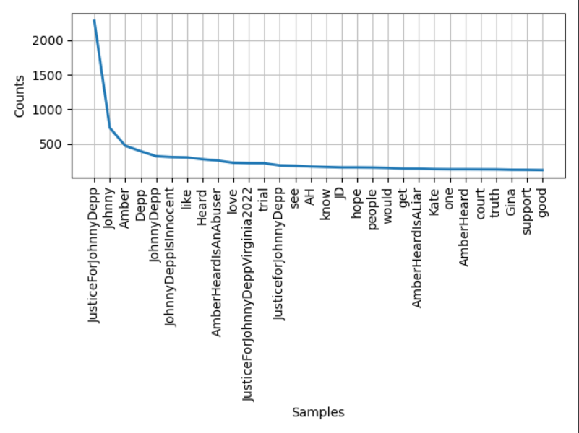

Negatywne

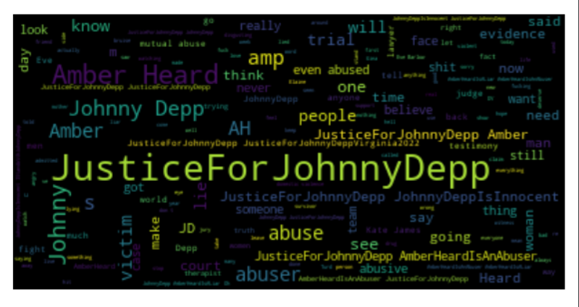

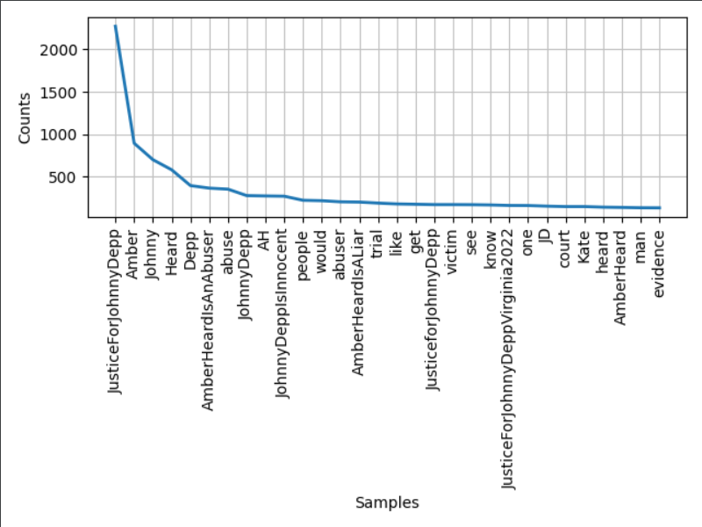

#AmberHeardIsAnAbuser

Tweety: 3 804

negatywne: 1 236

pozytywne: 1 770

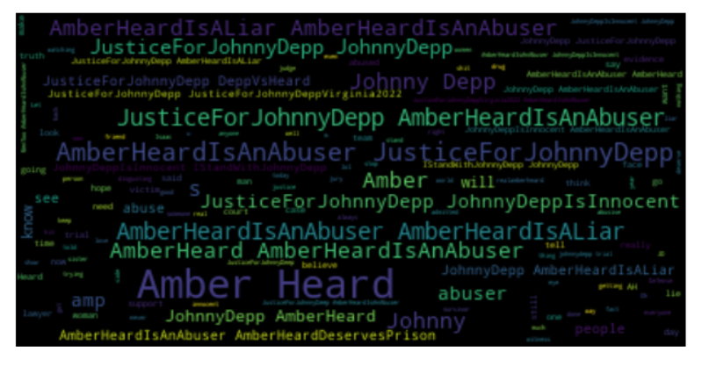

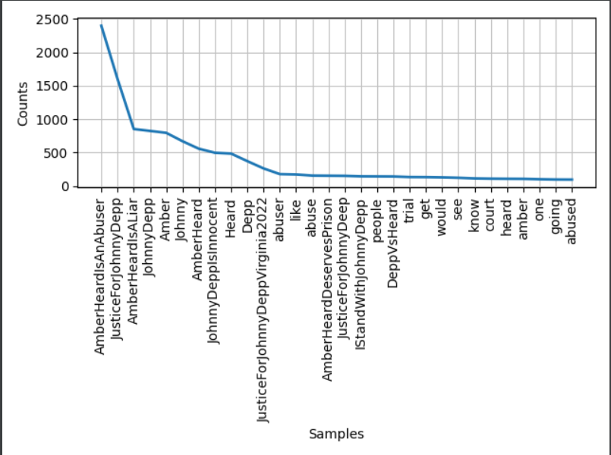

Pozytywne

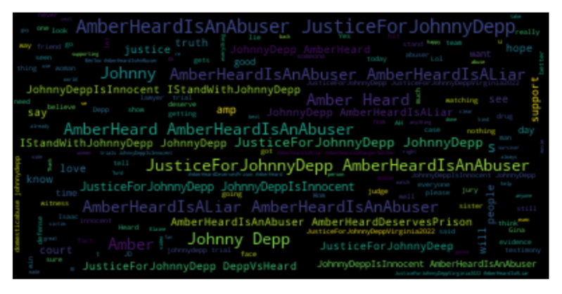

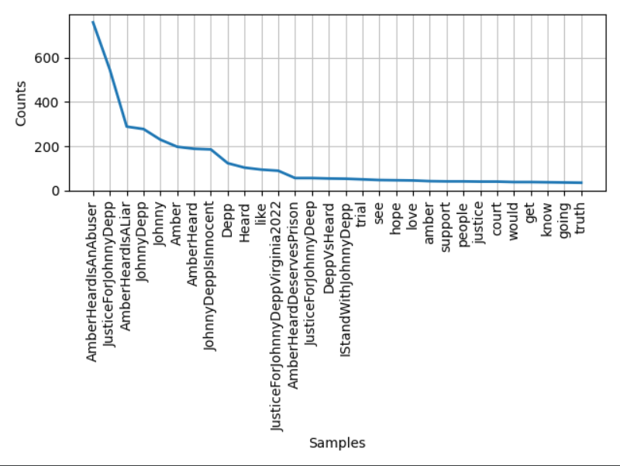

Negatywne

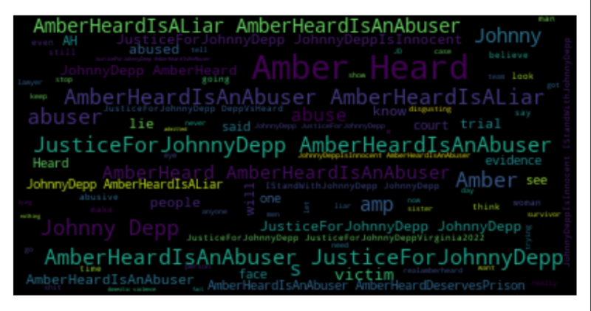

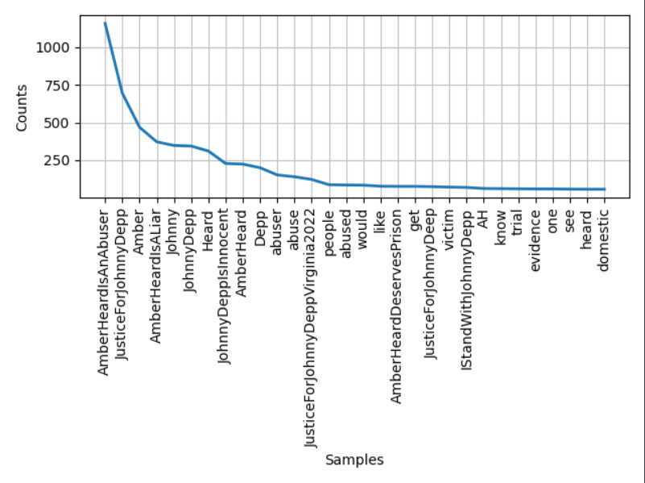

Tydzień 2

#johhnydepp

Tweety: 10 000

negatywne: 3 590

pozytywne: 4 129

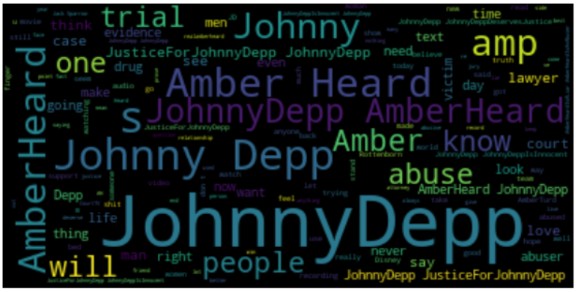  
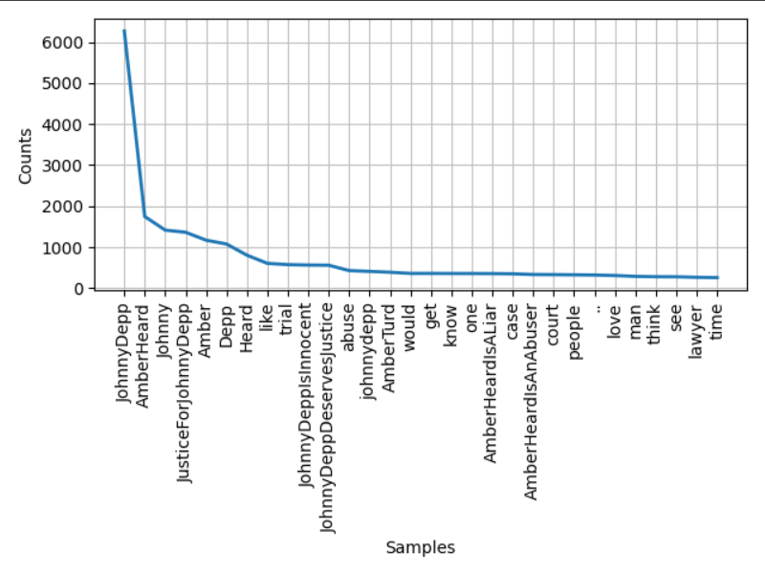

#amberheard

Tweety: 10 000

negatywne: 2 963

pozytywne: 4 824  
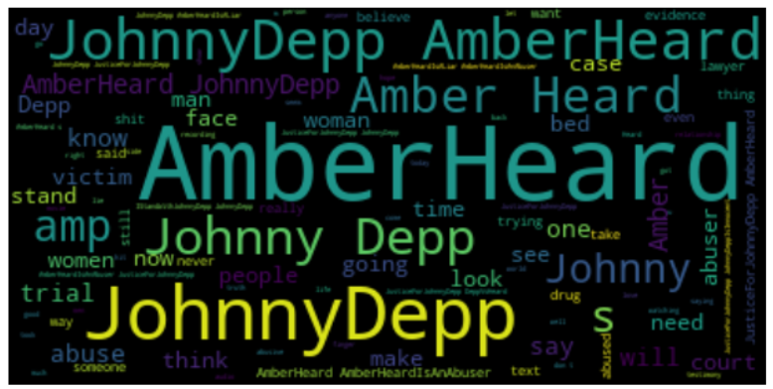

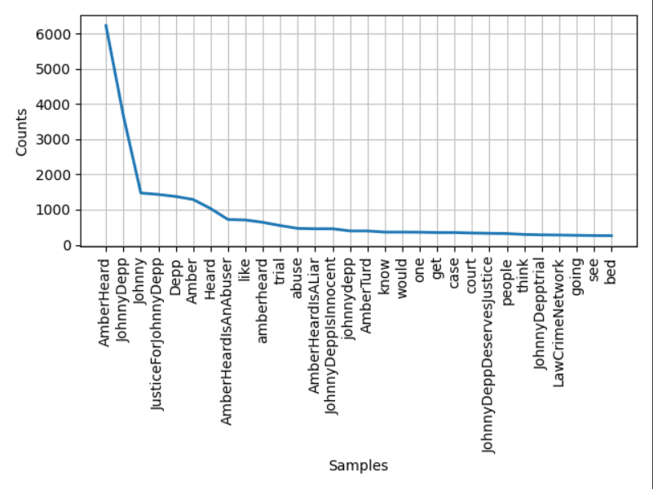

#JusticeForJohnnyDepp

Tweety: 10 000

negatywne: 3 788

pozytywne: 4 057

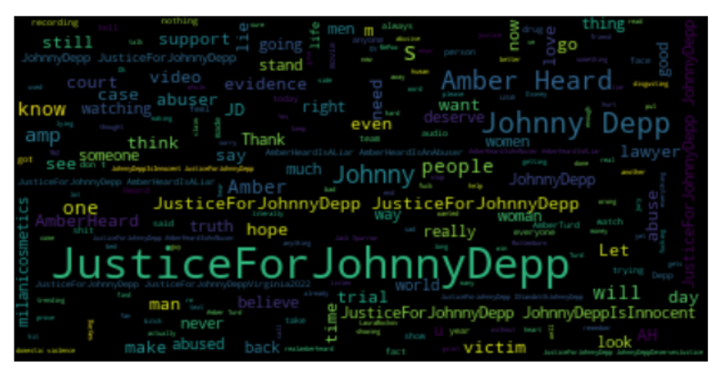

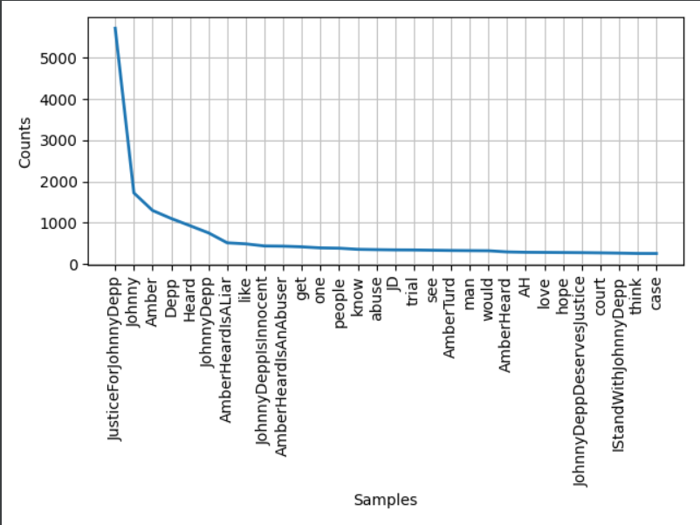

#AmberHeardIsAnAbuser

Tweety: 5 813

negatywne: 1 784

pozytywne: 2 818

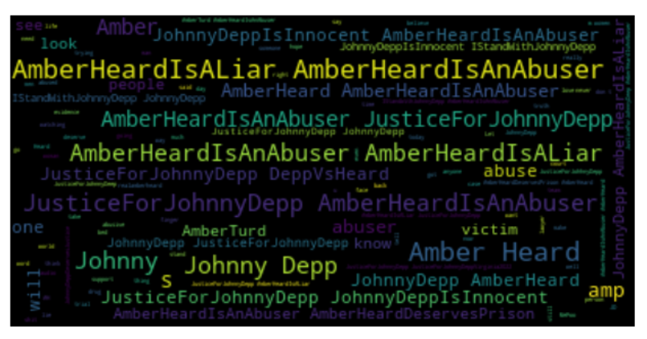

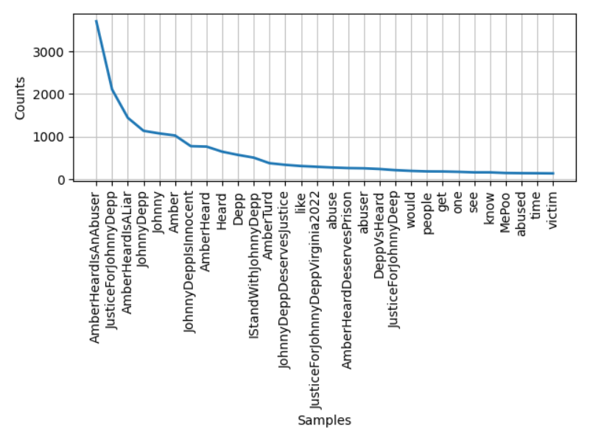

Tydzień 3

#johhnydepp

Tweety: 10 000

negatywne: 3 986

pozytywne: 3 392

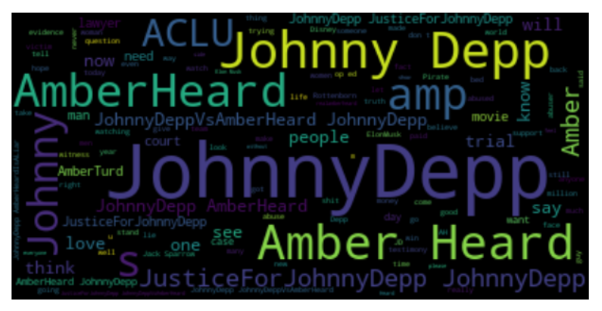  
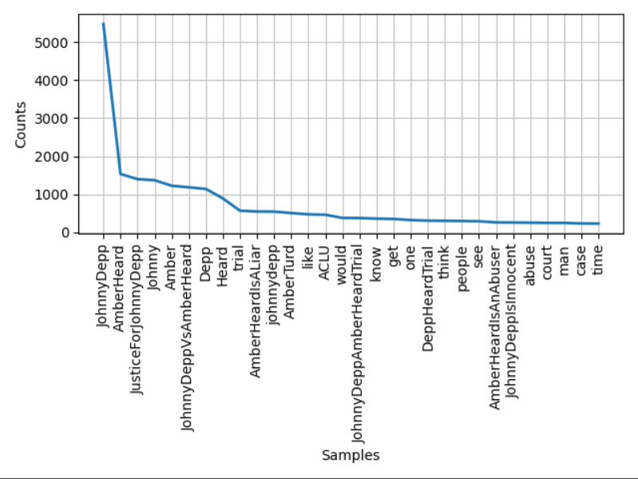

#amberheard

Tweety: 10 000

negatywne: 3 307

pozytywne: 4 215  
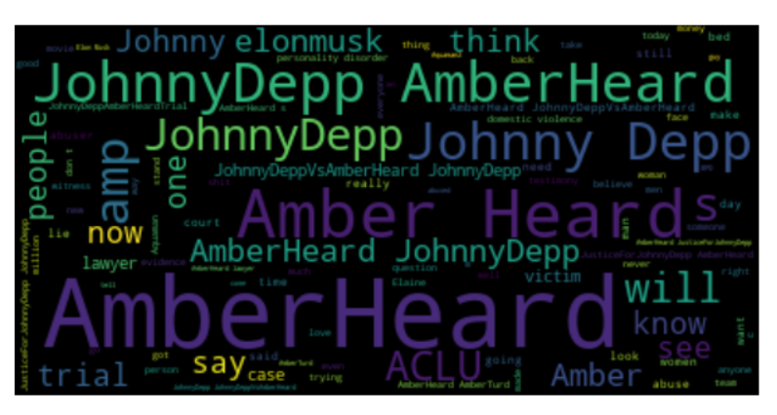

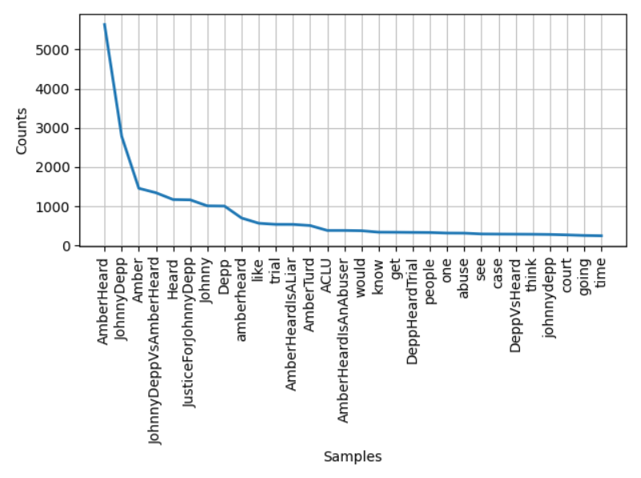

#JusticeForJohnnyDepp

Tweety: 10 000

negatywne: 4 101

pozytywne: 3 453

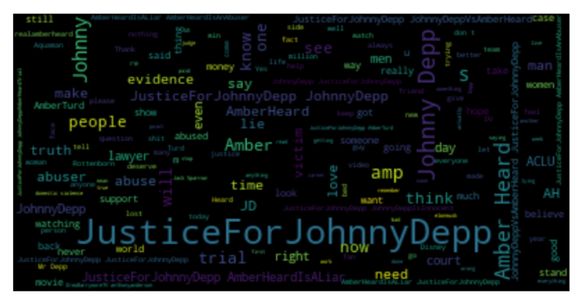

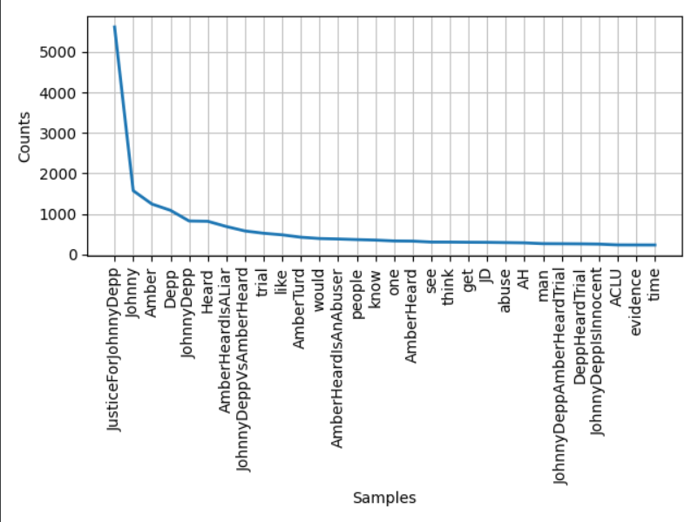

#AmberHeardIsAnAbuser

Tweety: 5 636

negatywne: 1 871

pozytywne: 2 453

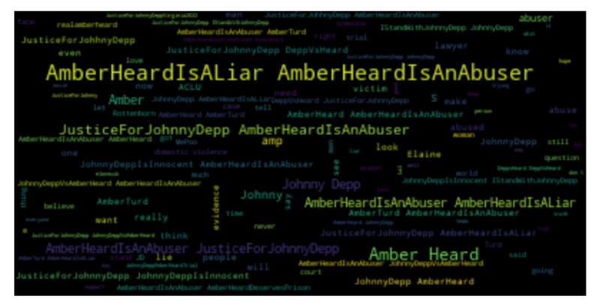

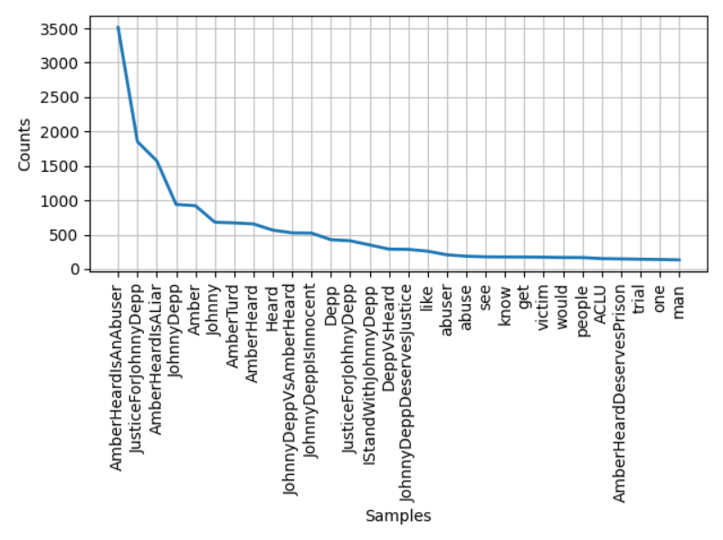

Tydzień 4

#johhnydepp

Tweety: 10 000

negatywne: 3 610

pozytywne: 4 002

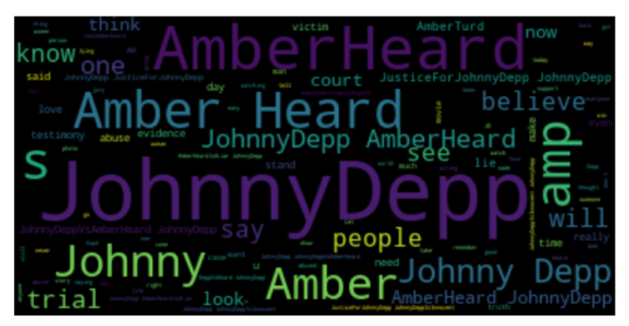

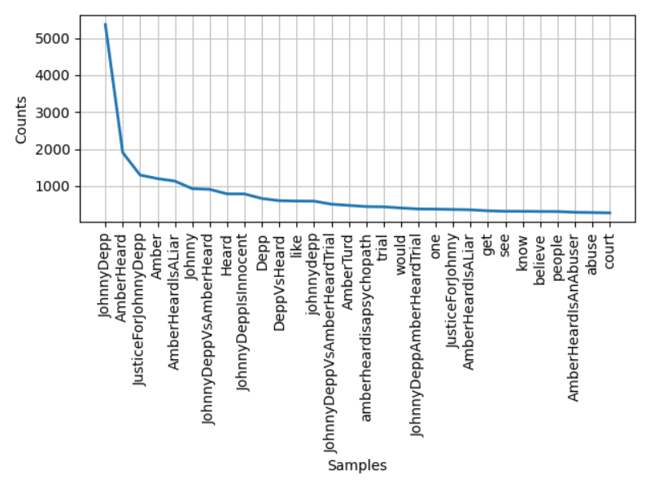

#amberheard

Tweety: 10 000

negatywne: 2 843

pozytywne: 4 790  
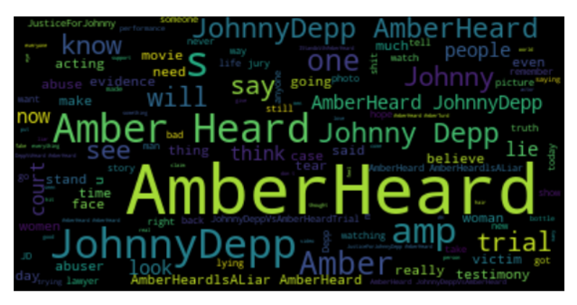

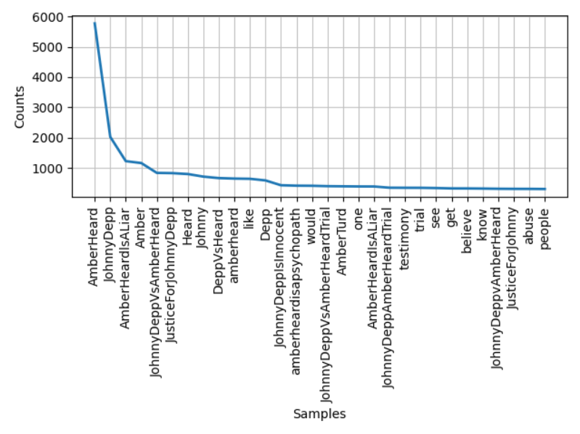

#JusticeForJohnnyDepp

Tweety: 10 000

negatywne: 3 617

pozytywne: 4 121

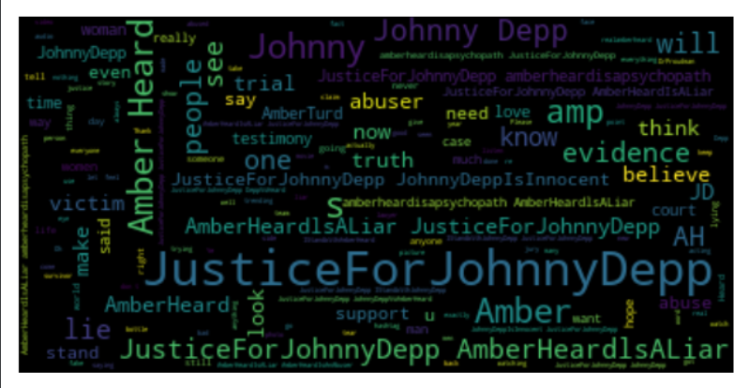

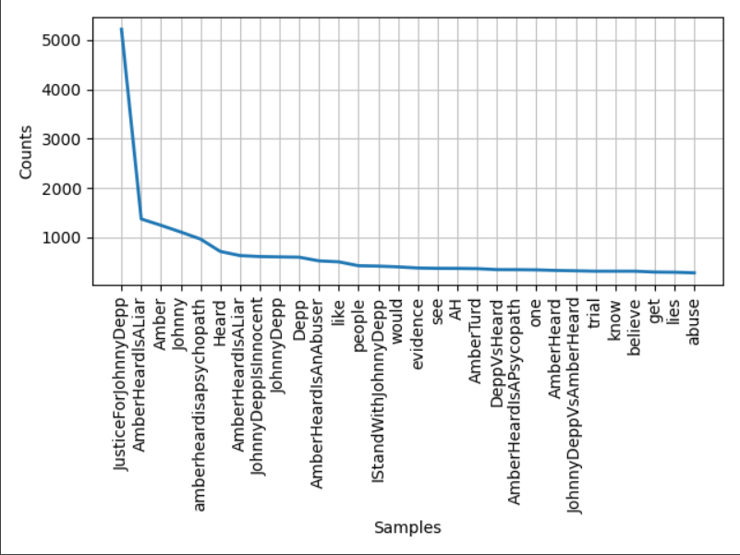

#AmberHeardIsAnAbuser

Tweety: 10 000

negatywne: 2 762

pozytywne: 4 987

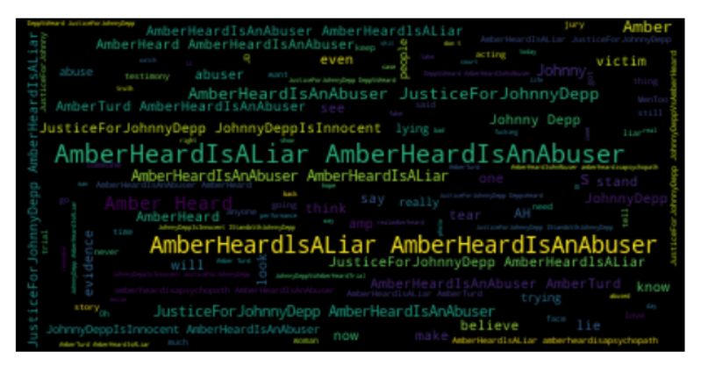

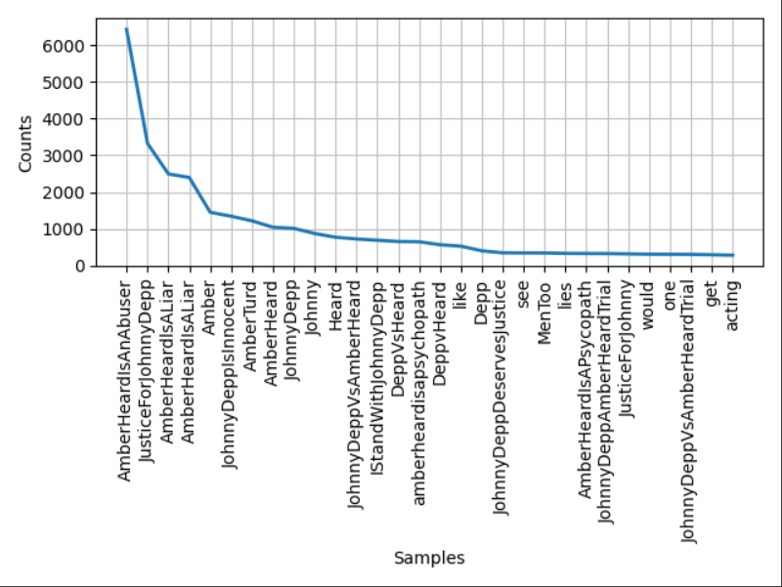

Tydzień 5

#johhnydepp

Tweety: 10 000

negatywne: 4 076

pozytywne: 3 619

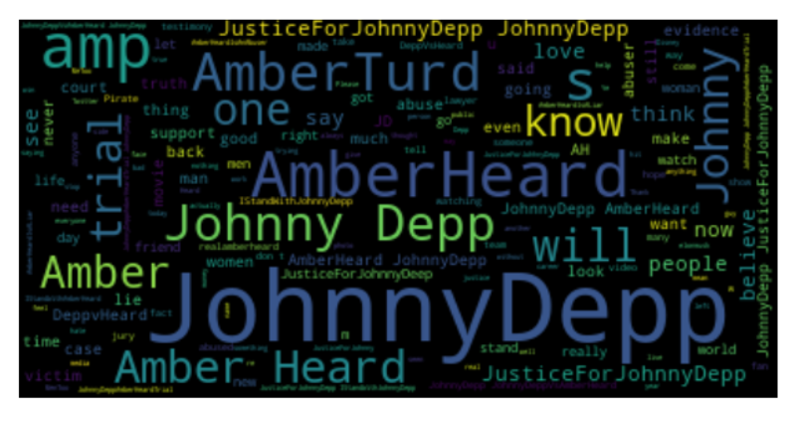

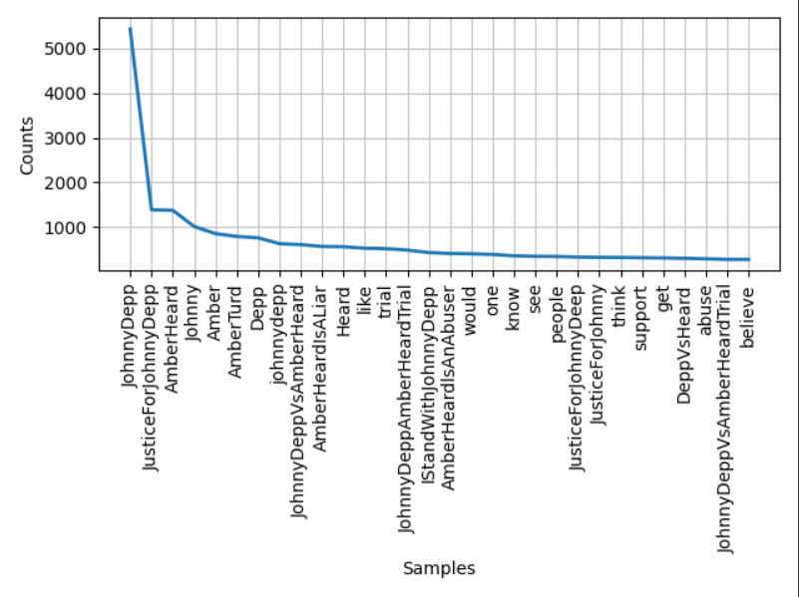

#amberheard  
Tweety: 10 000

negatywne: 3 425

pozytywne: 4 334

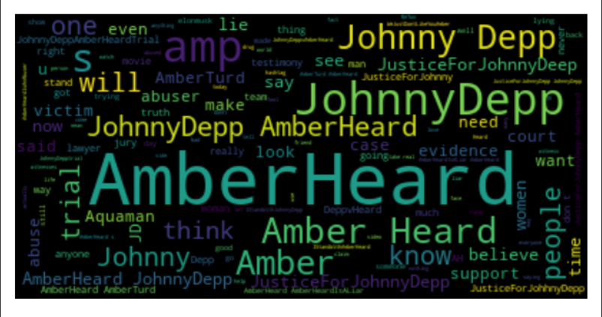

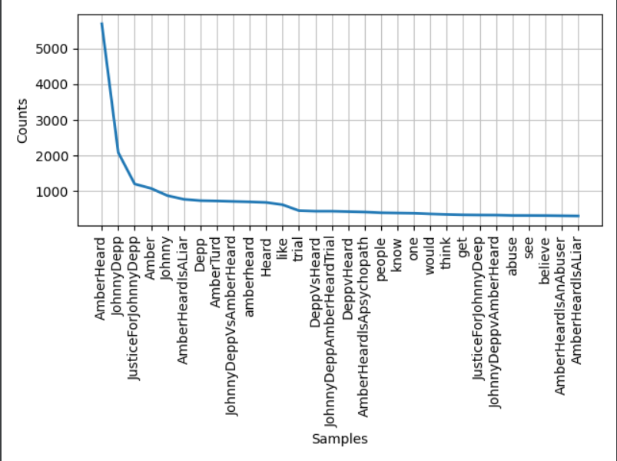

#JusticeForJohnnyDepp

Tweety: 10 000

negatywne: 3 924

pozytywne: 3 771

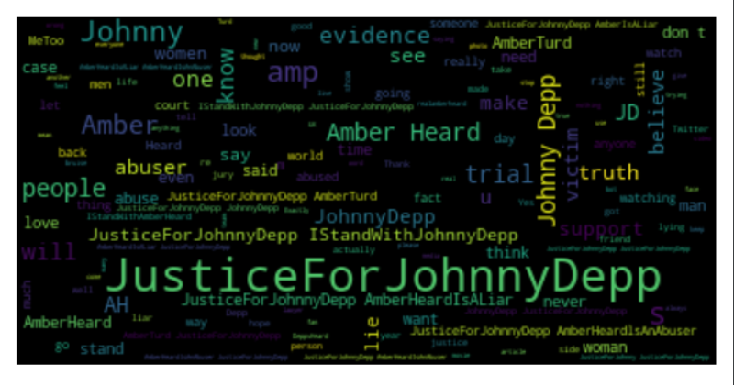

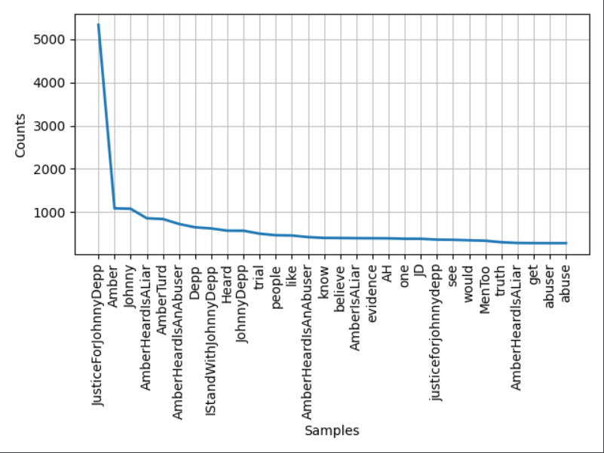

#AmberHeardIsAnAbuser

Tweety: 10 000

negatywne: 3 317

pozytywne: 4 181

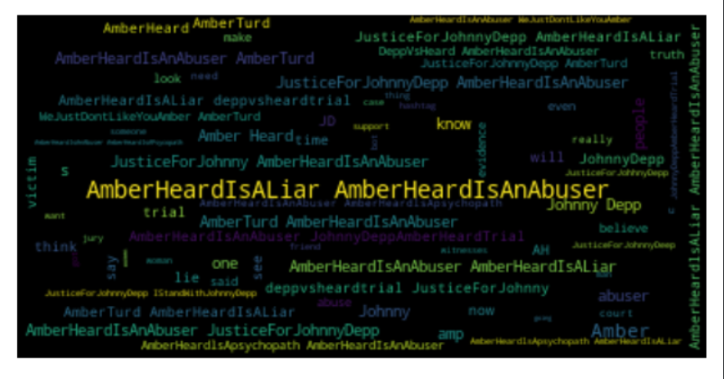

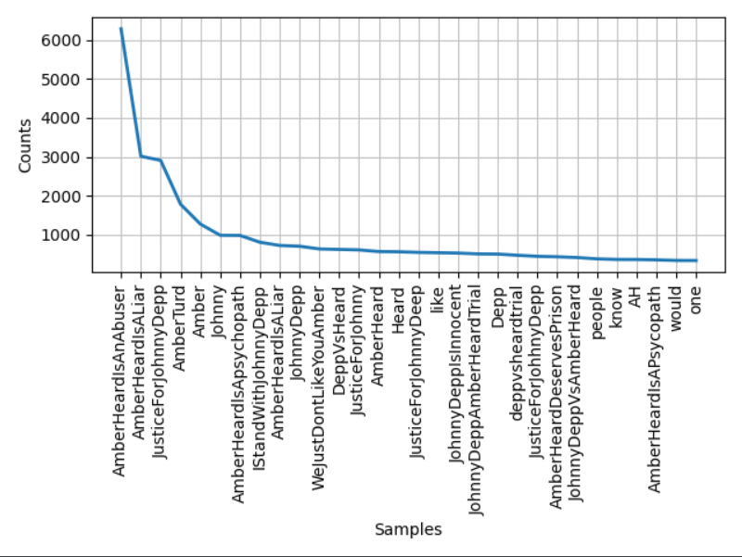

Tydzień 6

#johhnydepp

Tweety: 10 000

negatywne: 4 746

pozytywne: 3 163

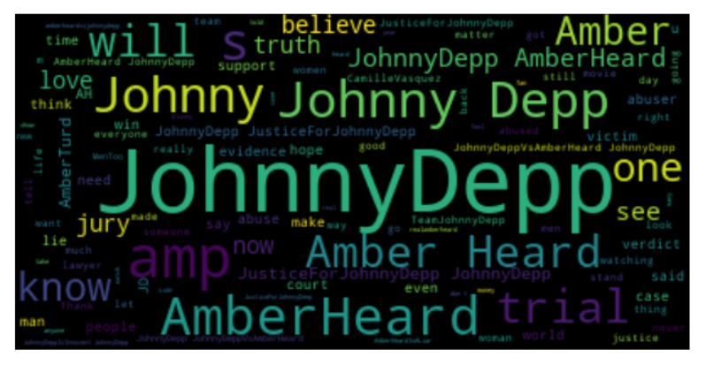

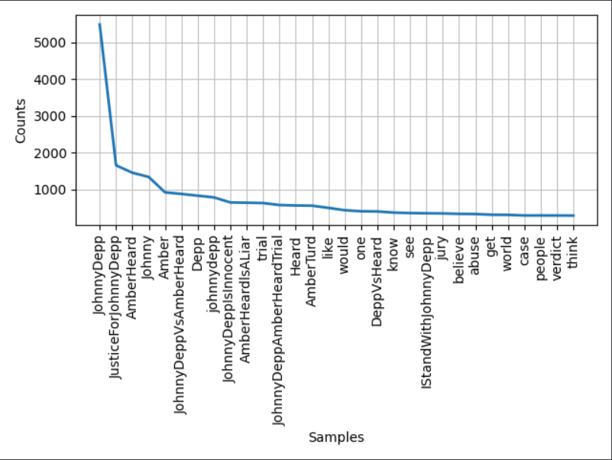

#amberheard

Tweety: 10 000

negatywne: 3 485

pozytywne: 4 622  
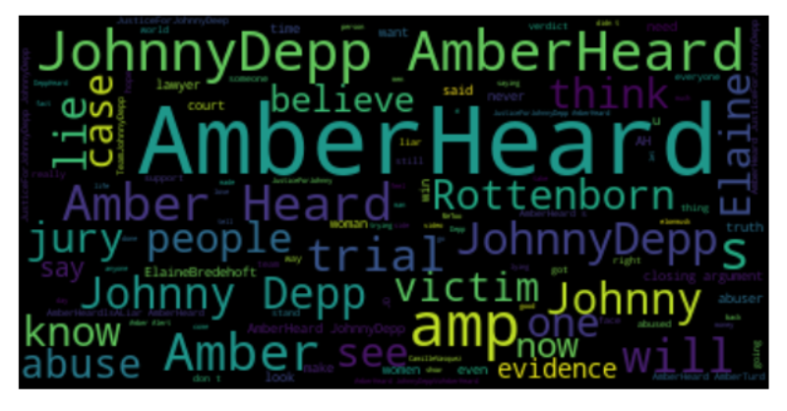

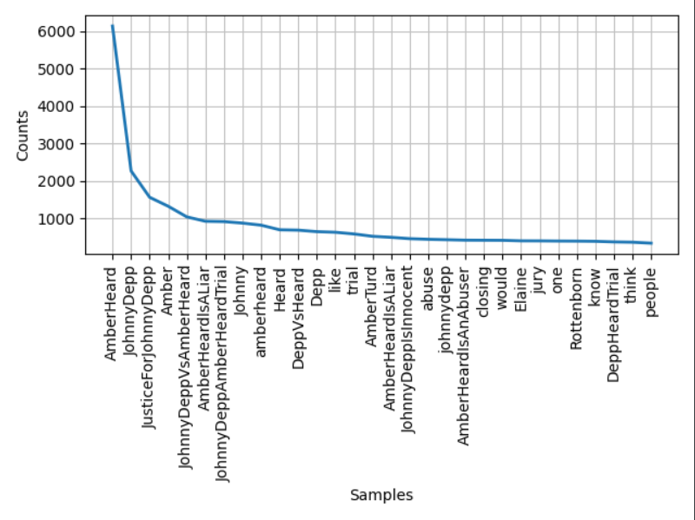

#JusticeForJohnnyDepp

Tweety: 10 000

negatywne: 4 309

pozytywne: 3 617

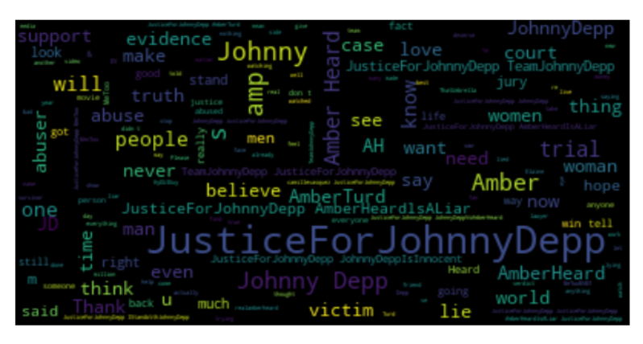

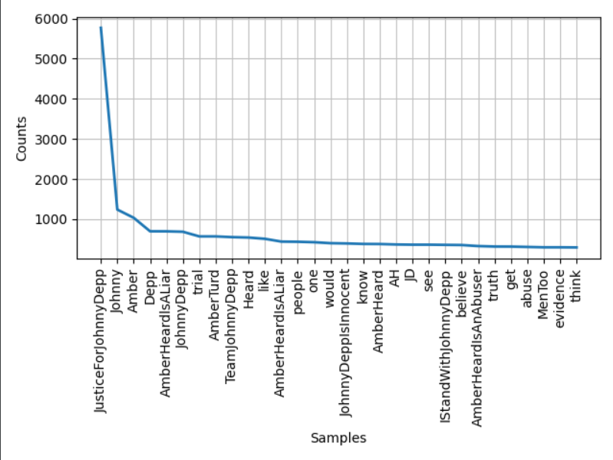

#AmberHeardIsAnAbuser

Tweety: 10 000

negatywne: 3 225

pozytywne: 4 583

